第1章 .NET开发基础
Microsoft .NET框架是由微软公司开发的软件开发系统平台，是一种主要用于Windows操作系统的托管代码编程模型。它提供大量的公共类库，为多种编程语言提供支持，实现本地应用、富互联网应用和服务器端应用。
在学习C#语言时，可先阅读本章内容，了解.NET Framework与C#之间的关系，以及开发C#时所需要理解的.NET框架基础知识。
本章学习目标
- 了解.NET框架
- 了解C#编程语言与.NET的关系
- 理解公共语言运行时
- 理解程序集
- 了解.NET命名空间
- 了解Visual Studio 2010
- 掌握Visual Studio 2010的安装


1.1 Microsoft .NET框架
Microsoft .NET框架的出现，为开发者提供了一种类似虚拟机技术的平台，允许开发者以通用的代码实现多种硬件架构和操作系统的应用程序，降低了软件开发的成本，提高了工作效率。

1.1.1 Microsoft .NET简介
Microsoft .NET框架是微软公司面向下一代移动互联网、服务器应用和桌面应用的基础开发平台，是微软为开发者提供的基本开发工具，包含许多有助于互联网应用迅捷开发的新技术，如图1-1所示。
1．Microsoft .NET的产生
在传统的软件开发工作中，开发者需要面对的是多种服务器和终端系统，包括用于个人计算机的Windows操作系统、用于服务器的Windows服务器系统、非Windows系统（如FreeBSD、Linux和BSD）、用于平面设计的Mac OS X操作系统，以及各种移动终端系统（如Windows Mobile、iOS、Android）等。
在开发基于以上这些系统的软件时，开发者往往需要针对不同的硬件和操作系统，编写大量实现兼容性的代码，并使用不同的方式对代码进行编译。这一系列的问题，都给软件设计和开发带来很多困难。
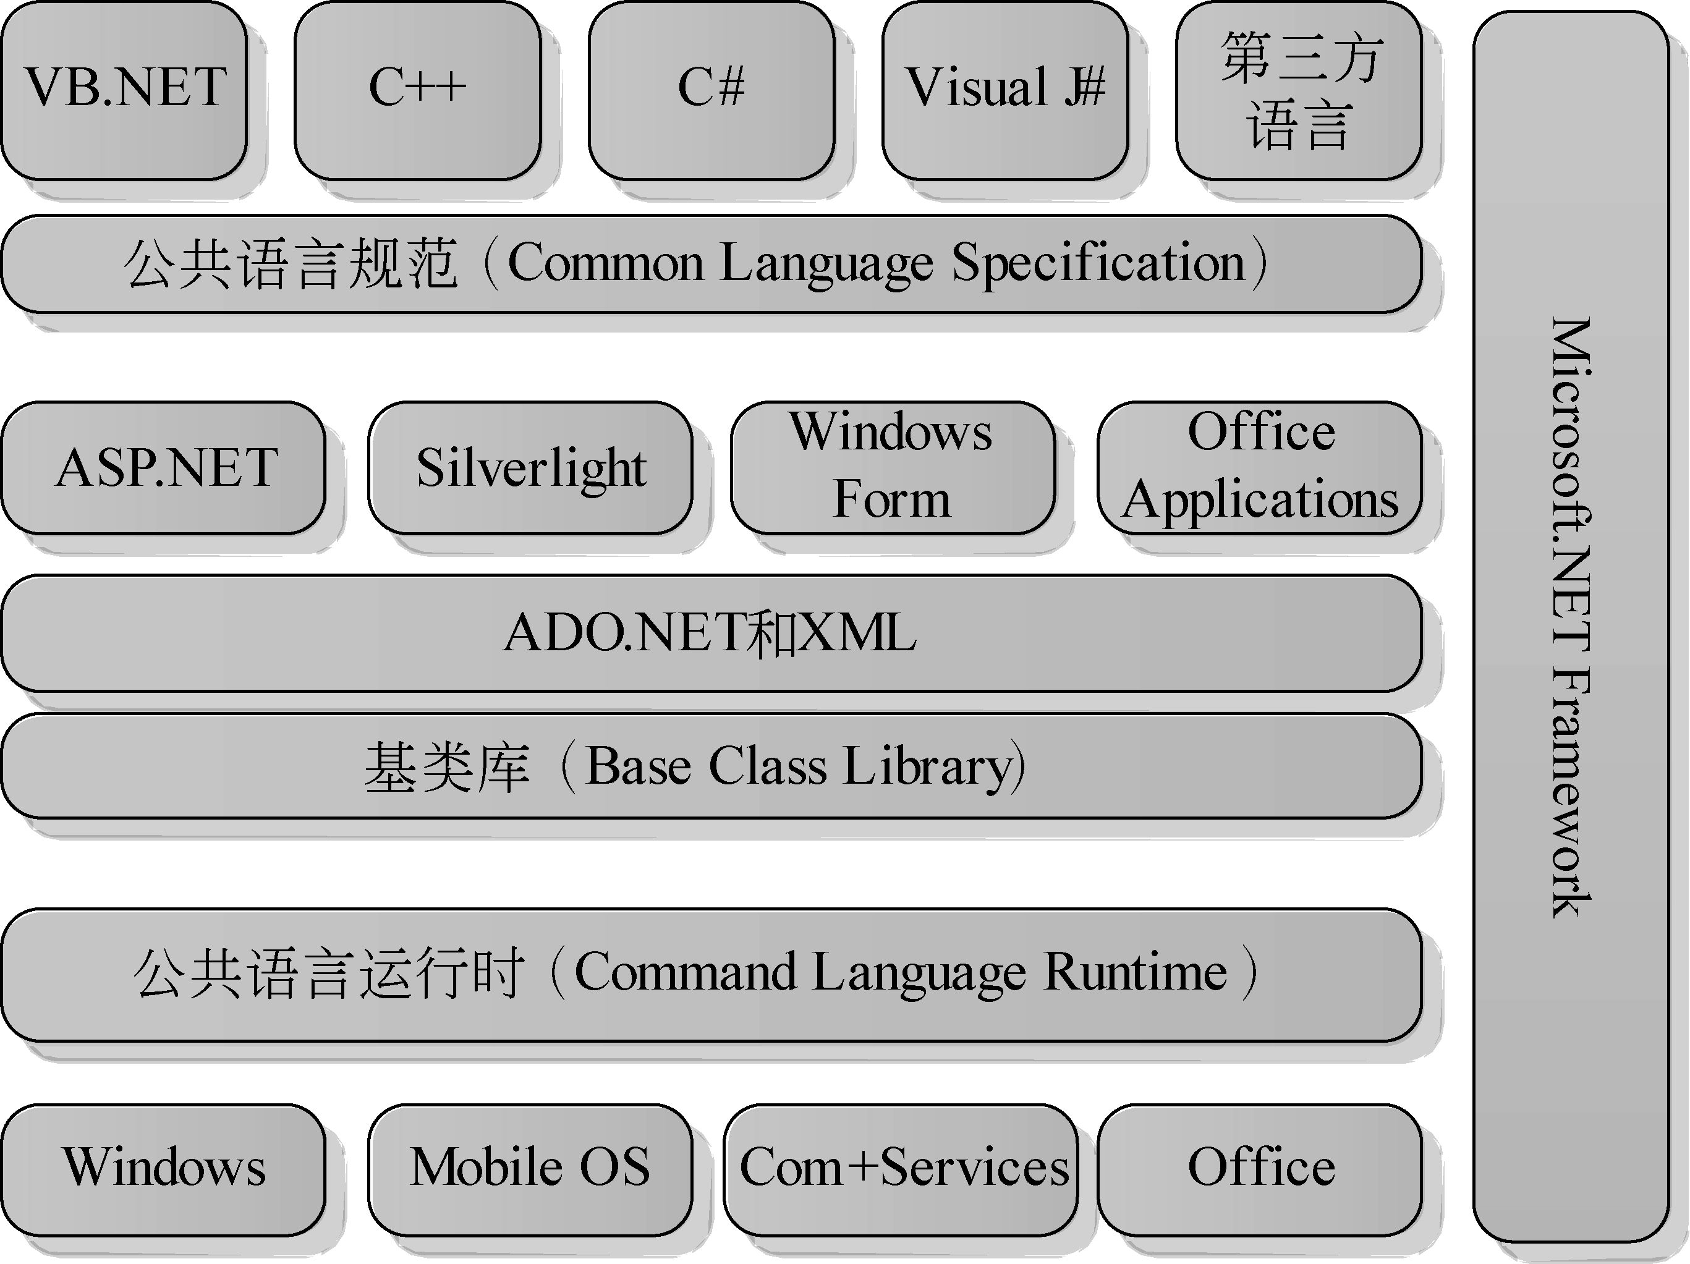
图1-1 Microsoft .NET开发平台
以Windows操作系统为例，目前主要使用的Windows操作系统内核包括Windows 9X、NT4、NT 5.0/5.1、NT6.0/6.1、Windows CE、Windows Mobile 6.X和Windows Phone OS等。在这些操作系统下进行软件开发，可使用的技术包括以下几种。
- 用于图形图像开发的GDI、DirectX、OpenGL等技术。
- 用于数据库操作的ADO、DAO、RDO、ODBC等技术。
- 用于Web应用开发的ASP、JSP、PHP等技术。
- 用于移动终端的XNA、HTML 5等技术。
以上这些技术各有各的标准和接口，相互并不兼容。若干软件开发者必须学习和使用相同的技术才能实现协作，而企业在实施开发项目时，也需要聘用指定技术的开发人员，才能实现最终的产品。
基于以上问题，微软公司在21世纪初开发出了一种致力于敏捷而快速的软件开发框架。其更加注重平台无关化和网络透明化，以CLR（Common Language Runtime，通用语言运行时）为基础，支持多种编程语言，这就是Microsoft .NET框架。
2．Microsoft .NET的特点
Microsoft .NET框架既是一个灵活、稳定的能运行服务器端程序、富互联网应用、移动终端程序和Windows桌面程序的软件解析工具（类似虚拟机程序），又是软件开发的基础资源包，其具有以下特点。
- 统一应用层接口
.NET框架将Windows操作系统底层的API（Application Programming Interface，应用程序接口）进行封装，为各种Windows操作系统提供统一的应用层接口，从而消除了不同Windows操作系统带来的不一致性，用户只需直接调用API进行开发，无需考虑 平台。
- 面向对象的开发
.NET框架使用面向对象的设计思想，更加强调代码和组件的重用性，其提供了大量的类库，每个类库都是一个独立的模块，供用户调用。同时，开发者也可着手自行开发类库给其他开发者使用。
- 支持多种语言
.NET框架支持多种开发语言，允许用户使用符合CLR规范的多种编程语言开发程序，包括C#、VB.NET、J#、C++等，然后再将代码转换为中间语言存储到可执行程序中。在执行程序时，通过.NET组件对中间语言进行编译执行。
3．Microsoft .NET的版本
Microsoft .NET框架与Windows操作系统和Microsoft Visual Studio集成开发环境保持着紧密的联系，其发布的版本也与这两者紧密相关，如表1-1所示。
表1-1 Microsoft .NET框架版本
发布日期 | 版本 | 对应Windows版本 | 对应Visual Studio版本
2002年2月13日 | 1.0 | Windows XP | Visual Studio.NET
2003年4月24日 | 1.1 | Windows Server 2003 | Visual Studio.NET 2003
2005年11月7日 | 2.0 |  | Visual Studio 2005
2006年11月6日 | 3.0 | Windows Vista/Windows Server 2008
2007年11月19日 | 3.5 | Windows 7/Windows Server 2008 R2 | Visual Studio 2008
2010年4月12日 | 4.0 |  | Visual Studio 2010

目前最新版本的.NET框架Microsoft .NET Framework 4.0具有以下几方面特性。
- 图表控件
在开发.NET Framework 4.0的应用程序时，开发者可以直接从Visual Studio 2010中调用之前必须从Technet下载的图表控件，创建更具可视化效果的数据图表。
- 托管扩展框架
托管扩展性框架（MEF）是.NET Framework 4.0中的一个新库，其可以帮助开发者创建可扩展和组合的应用程序，允许开发者指定应用程序中的扩展点，为其他应用程序服务。
- 并行计算
针对越来越多支持多线程技术的处理器，.NET Framework 4.0中引入了一个新的编程模式，简化了应用程序和库开发者的编程。此模式可以帮助开发者在不使用线程或线程池时编写高效、具有可扩展性的并行计算程序。
- 垃圾收集
.NET Framework 4.0改进了之前版本的并行垃圾收集机制，支持从后台进行垃圾收集，从而提供更好的系统性能。
4．Microsoft .NET的应用
在微软公司发布.NET框架之初，该技术仅仅是一种面向Windows XP和Windows Server 2003桌面应用的实现方式。随着富互联网应用和移动计算技术的发展，.NET框架不断得到增强，目前其已经可以作为一种综合的开发平台，应用到多种领域。
- 桌面应用
桌面应用是.NET框架最基本的应用，使用Microsoft .NET框架，开发者可以开发出基于Windows 2000/NT5以上版本桌面操作系统和服务器操作系统的桌面应用程序，并通过用户计算机的.NET组件实现本地文档和数据的操作。
使用.NET框架开发桌面程序，开发者只需将精力专注于程序算法和架构的本身，无需考虑这些桌面操作系统之间的差异，因此可以从繁杂的程序调试和兼容性测试工作中解放出来，极大地提高了工作效率。
- 服务器应用
服务器应用也是.NET框架的重要应用之一，使用.NET框架开发出的服务器应用程序名为ASP.NET程序，相比传统的ASP程序，.NET框架将网页分成前台页面和后台系统两个模块，将页面开发层和应用逻辑层完全隔离开，提高网页开发的效率和代码的重用性，增强了服务器应用程序的稳定性和安全性。
- Office增强功能
作为微软公司提供的开发工具，Microsoft .NET框架可以与微软公司开发的Office系列办公软件紧密地结合，开发应用于该软件的宏、加载项等，增强Office系列办公软件的功能，提高办公效率。
- 富互联网应用
为抗衡Adobe公司开发的AIR（Adobe Integrated Runtime，Adobe集成运行时）等富互联网应用技术，微软公司提出了Silverlight计划，通过.NET框架编写基于Web的多媒体应用程序，通过丰富的可视化元素实现用户体验。
- 移动应用
Microsoft .NET框架不仅可以应用到个人计算机、工作站等平台上，还可以为一些移动计算设备提供支持，例如，使用Windows CE操作系统的PDA、使用Windows Mobile和Windows Phone 7等操作系统的智能手机等。开发者开发的.NET程序同样可以在这些设备上执行。
5．其他平台中的.NET框架
除了微软公司开发的桌面、服务器和移动设备操作系统外，.NET框架还可以应用在其他几种操作系统中，通过以下几种技术实现跨平台应用。
- SSCLI技术
SSCLI（Microsoft Shared Source Common Language Infrastructure，微软共享源公共语言平台）是由微软公司提供的代码共享实现的，可以在Windows XP、FreeBSD、Mac OS X等操作系统上执行.NET框架。
- Mono
Mono是一个开源的.NET框架运行时与开发库实现，由Novell Ximian和开源软件社区负责开发维护，目前已经实现了对ASP.NET和ADO.NET的支持，同时支持部分Windows Forms库，允许在Linux等类UNIX系统下开发和执行.NET程序。

1.1.2 C#编程语言
C#编程语言是微软公司推出的一款基于.NET框架的、面向对象的高级编程语言，是专门为.NET框架设计的语言。C#语言由Java、C和C++语言派生而来，继承了这3种语言的绝大多数语法和特点，是.NET框架中最常用的编程语言。
1．C#语言简介
C#语言的语法相对C和C++简单一些，因此使用C#开发应用程序效率更高、成本更低。C#是一种类型安全语言，其代码并不能被编译为直接在计算机上执行的二进制代码。其与Java类似，都会被编译为中间语言代码。因此，虽然编译出的结果与传统的可执行程序相同，都具有“.exe”的扩展名，但C#并不能被Windows操作系统直接执行。
在执行C#编写的程序时，必须通过.NET框架组件进行二次编译，将中间语言代码翻译为二进制代码。最终翻译的二进制代码可以存储在一个操作系统的缓冲区中，因此一旦其他程序使用了相同的代码，则Windows会直接调用缓冲区中的版本快速执行。
微软公司以C#为基础，向多家国际标准化组织（包括ECMA国际、ISO等）进行了国际标准申请。在2001年，C#成为ECMA语言规范（ECMA-334 C#）。在2003年成为ISO标准（ISO/IEC 23270）。
2．C#语言特点
相比Java、C和C++等编程语言，C#语言具有以下特点。
- 指针限制
在C和C++等传统的编程语言中，指针（Pointer）被广泛的应用。然而，这种广泛应用往往带来不安全隐患。在C#中，绝大多数对象访问必须通过安全的引用实现，仅允许在不安全模式下使用指针，以防止无效的调用。同时，即使在不安全模式下，指针也只能够调用值类型和受垃圾收集控制的托管对象。
- 垃圾回收机制
在C#中，不允许以显式的方式释放对象，只能在对象未被引用时通过垃圾收集机制回收。因此，使用C#编写的代码更加健壮、更加安全。
- 继承与接口
与C++不同，C#只允许对象的单一继承（Single Inheritance），但是一个类可以实现多个接口。
- 类型安全
C#更加强调类型安全，其默认的安全转换为隐式转换。然而，接口布尔型与整形、枚举型同整形等数据不允许隐式转换。不同于C++的复制构造函数，非空指针（通过引用相似对象）同用户定义类型的隐含转换必段被显式确定。
- 泛型
C#中没有模版（Template），但是C# 2.0中引入了泛型（Generic Programming）的概念，支持一些C++模版不支持的特性。例如，泛型参数中的类型约束。另一方面，表达式不能像C++模版中被用于类型参数。

1.2 公共语言运行时
公共语言运行时（Command Language Runtime，CLR）是.NET Framework的基础，其作用是提供内存管理、线程管理和远程处理等核心服务。
首先，公共语言运行时分别通过公共类型系统（Common Type System，CTS）和公共语言规范（Common Language Specification，CLS）定义了标准数据类型和语言间互操作性的规则。然后再通过Just-In-Time编辑器在运行应用程序之前将中间语言（Intermediate Language，IL）代码转换为可执行代码。除此之外，CLR还管理应用程序，在应用程序运行时为其分配内存和解除分配内存，这些功能是公共语言运行时在运行托管代码时的固有模块，如图1-2所示。
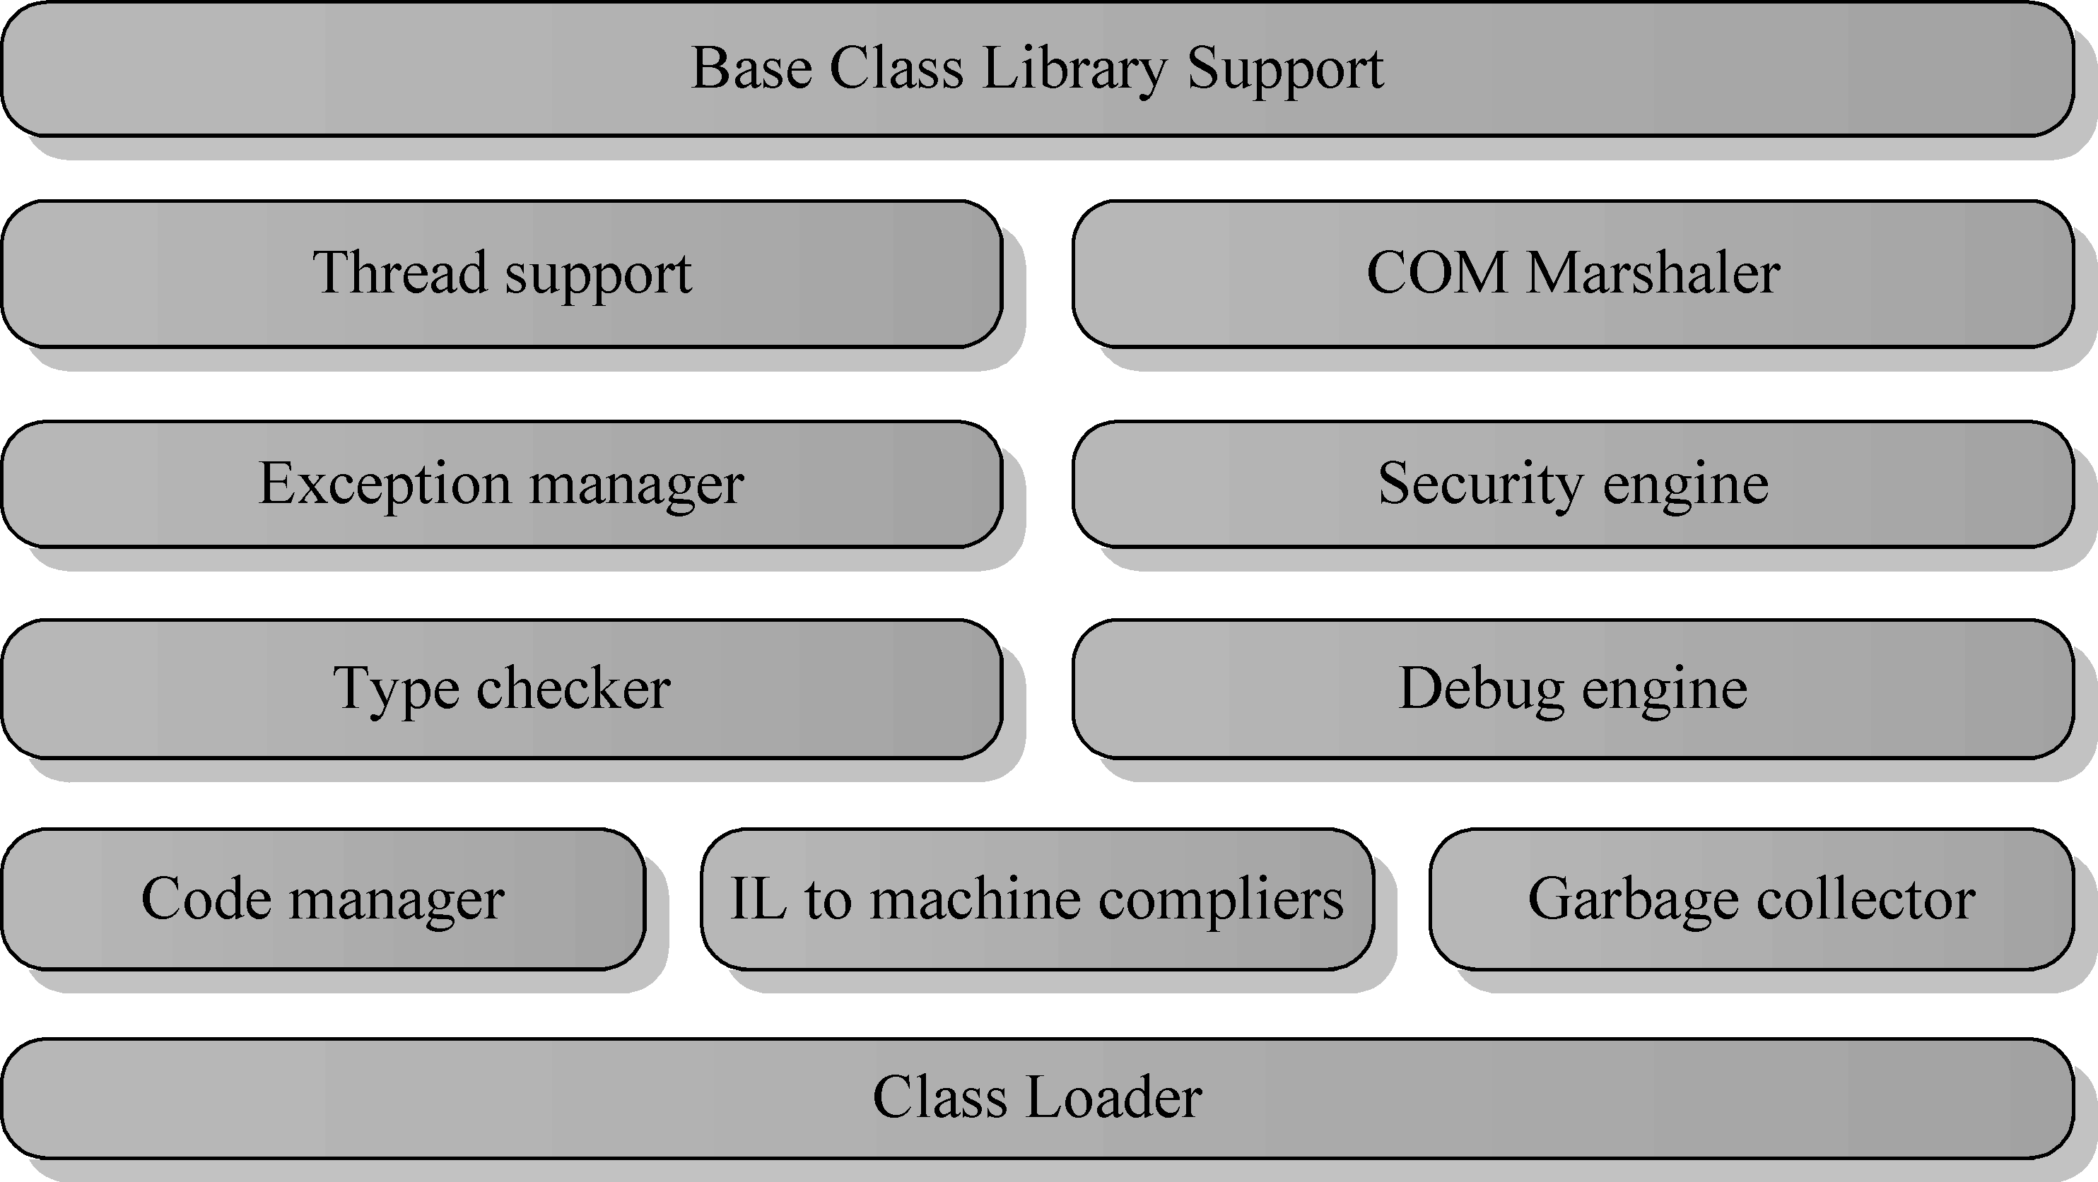
图1-2 公共语言运行时

1.2.1 公共类型系统
公共类型系统（CTS）定义了声明和使用类型的标准，使得CLR可以在不同语言开发的应用程序之间管理这些标准化的类型，并且在不同计算机之间以标准化的格式进行数据通信。其具有以下功能。
- 定义了所有应用程序使用的主要数据类型，以及这些类型的内部格式。例如，CTS定义了整型是32位大小，还指定了整型值的内部格式。
- 指定了如何为结构和类分配内存。
- 允许不同语言开发的组件可以互操作。
- 实施类型安全性，禁止一个应用程序使用为另一个应用程序分配的内存。
公共类型系统构成了.NET架构的公共语言运行时基础，其中一个重要体现就是为.NET平台的多种语言提供支持。基于公共类型系统的每种语言为了维护自己的语法特色，往往使用别名来替代基础数据类型。例如，C#中的int类型和Visual J#中的int类型都是基础数据类型System.Int32的别名。
公共类型系统不仅定义了所有数据类型，还提供了面向对象的模型以及各编程语言需要共同遵守的标准。其定义类型可分为两大类，即值类型和引用类型，其结构如图1-3所示。
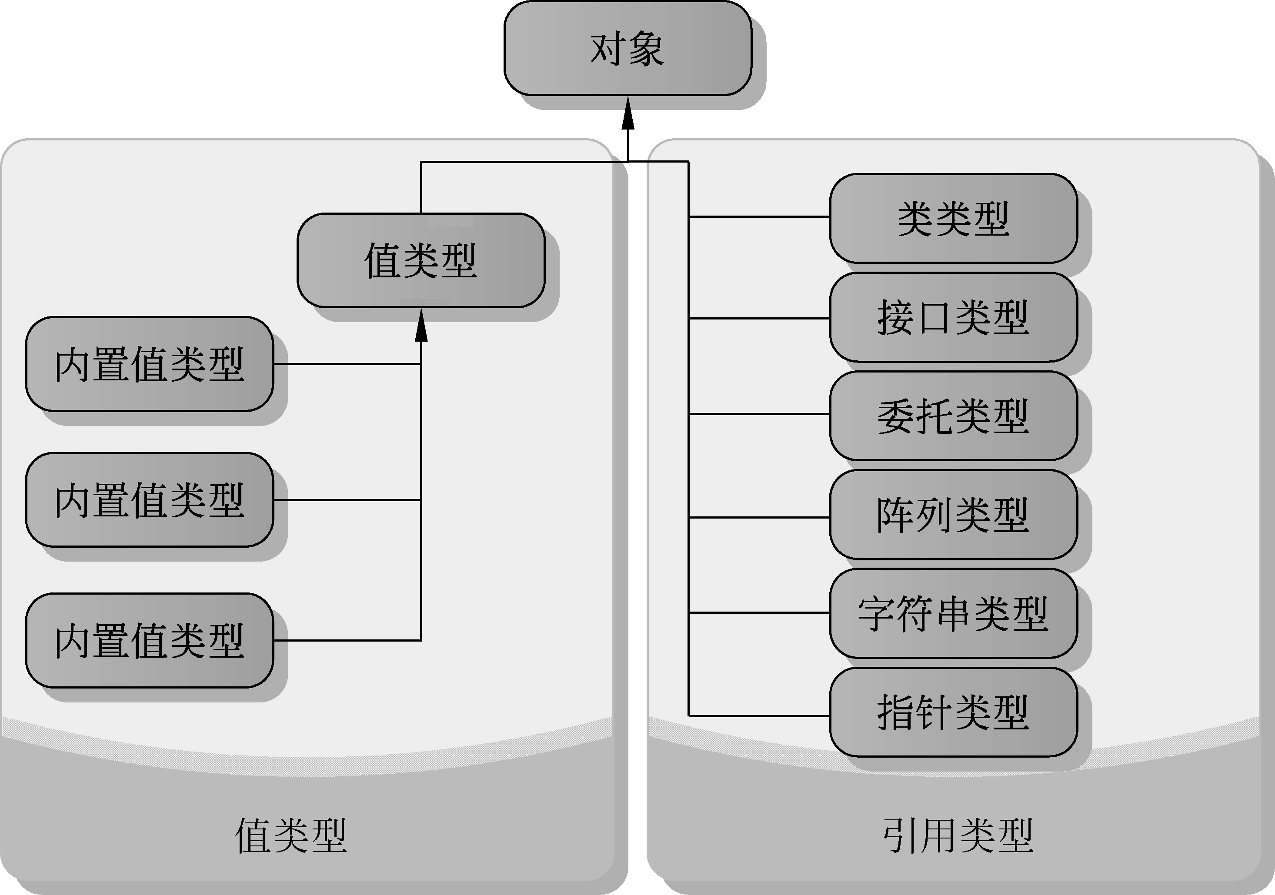
图1-3 公共类型系统的基本结构
.NET框架允许值类型和引用类型之间的强制转换，这种转换被称作装箱（Boxing）和拆箱（UnBoxing）。CTS的每一种类型都是对象，并继承自一个基类——System.Object。

1.2.2 公共语言规范
公共语言规范（CLS）是一组结构和限制条件，其可为库编写者和编译器编写者提供指南，使任何支持CLS的语言都完全使用库，并使用这些语言相互集成。公共语言规范是公共类型系统的子集，这两个集合一起定义了所有.NET编程语言的标准集，允许这些编程语言编写的应用程序相互通信和操作。
CLS和.NET自身都依赖于Windows API提供的底层服务，例如，菜单、按钮、列表框和标签等基本的Windows窗体控件类，以及基本的Windows服务来管理文件、进程和内存。
CLS定义了所有基于.NET Framework的语言都必须支持的最小功能集。其规则可以概括如下。
- 定义了命名变量的标准规则。例如，与CLS兼容的变量名都必须以字母开始，并且不能包含空格。变量名之间必须有所区别，除了变量名之间的大小写之外。
- 定义了原始数据类型，如Int32、Int64、Single、Double和Boolean。
- 禁止无符号数值数据类型。有符号数值数据类型的一个数据位被保留来指示数值的正负。无符号数据类型没有保留这个数据位。
- 定义了对支持基于0的数组的支持。
- 指定了函数参数列表的规则，以及参数传递给函数的方式。例如，CLS禁止使用可选的参数。
- 定义了事件名和参数传递给事件的规则。
- 禁止内存指针和函数指针。但是可以通过委托提供类型安全的指针。
除了上述标准之外，CLS还定义了其他标准。任何语言都可以扩展基本的CLS需求。例如，有些语言支持无符号整型。不鼓励使用非标准的功能，因为这样做就妨碍了语言之间的互操作性。完全符合CLS的语言称为兼容的CLS的语言。

1.2.3 中间语言和JIT编译器
传统的可执行程序包含了允许文件在特定CPU体系结构上执行的本机二进制指令。由于这种指令会直接操作硬件设备（例如，中央处理器等），且由于不同厂商生产的硬件设备体系结构都有所差异，具备不同的寄存器、执行不同的指令（即使同一厂商生产的设备，其指令也未必相同。例如，Intel就经常制造带有特殊指令附加功能的中央处理器）。因此在各厂商生产的设备上，这些指令都是不同的。在编写运行于这些架构的程序时，就需要编译出不同的可执行程序。
通过将应用程序编译为独立于硬件的中间语言，可以在用户执行程序时将中间语言优化为指定硬件编译的可执行程序，并寄存到一起来。因此，微软公司为每一种目标硬件提供了一种即时的编译器，即Just-In-Time编译器，以便利用各种硬件的独特功能，提高程序执行的效率。
使用.NET语言开发的任何应用程序都必须在执行之前编译为目标计算机能够解析的语言，即本机代码。在.NET Framework下，这个过程分为以下两个阶段。
1．编译中间语言阶段
由于之前介绍的硬件体系不同，首先会将应用程序编译为一种称为Microsoft Intermediate Language（MSIL）的独立于硬件的代码，在本书中称为中间语言（Intermediate Language，IL）。
在编译应用程序时，创建的MSIL代码存储在一个程序集中，该程序集包括可执行的应用程序（这些程序可以直接在Windows操作系统上运行，不需要其他程序，其扩展名为“.exe”）和其他应用程序使用的库（扩展名为“.dll”）。除了包含MSIL外，程序集还包含元数据（程序集中包含的数据信息）和可选的资源（MSIL使用的其他数据，例如，文本、图像、音频、视频等）。元数据允许程序集完全自我描述，不需要其他信息就可以使用程序集。
以上的过程简化了应用程序的部署操作，只需将程序复制到远程计算机上的目录下即可。但是，由于这种应用程序不包含目标计算机的特殊指令，因此在远程计算机上执行这些程序时，该计算机必须安装.NET CLR。
2．转换本机代码阶段
第二个阶段就是Just-In-Time（JIT）编译器的编译阶段，在该阶段，将MSIL编译为专用于目标操作系统和目标硬件设备的本机代码，只有这样，目标操作系统才能顺利地执行应用程序。正是由于编译仅在程序运行时才进行，因此这种编译器才被称作Just-In-Time。

1.2.4 托管执行过程
在将代码编译为MSIL再用JIT编译器将其编译为本机代码后，CLR的任务并没有全部完成。用.NET Framework编写的代码在执行时往往处于被托管的状态，即CLR管理着应用程序。这种被CLR管理的代码就是托管代码（Managed Code）。
在实现代码托管时，代码必须向运行时提供最小级别的信息（元数据）。在默认状态下，所有C#、Visual Basic.NET和JScript.NET代码都是托管代码。C++.NET代码在默认情况下不是托管代码，但通过指定的命令行开关，编译器也可以生成托管代码。
托管代码的意义在于可以防止多个正在执行的应用程序相互干扰，一个应用程序不会覆盖另一个应用程序分配的内存。这个过程被称为类型安全性（Type Safety）。
与托管代码密切相关的是托管数据，托管数据是CLR的垃圾回收期进行分配和释放的数据。与托管代码类似，在默认情况下，C#、Visual Basic.NET和JScript.NET数据都是托管数据，C++.NET在默认情况下为非托管数据。不过通过关键字，C#数据也可以被标记为非托管数据。创建托管代码的步骤如下。
首先选择一个合适的编译器，使之可以生成适合CLR执行的代码，并且使用.NET Framework提供的资源。微软公司目前提供4种兼容.NET Framework的语言，并允许其他第三方公司提供.NET Framework语言。
然后，再将应用程序编译为独立于机器的中间语言。在执行时，必须对中间语言代码进行JIT编译，将其转换为本机可执行的程序。最后，在应用程序执行时，调用.NET Framework和CLR提供的资源。以上就是托管执行过程，如图1-4所示。
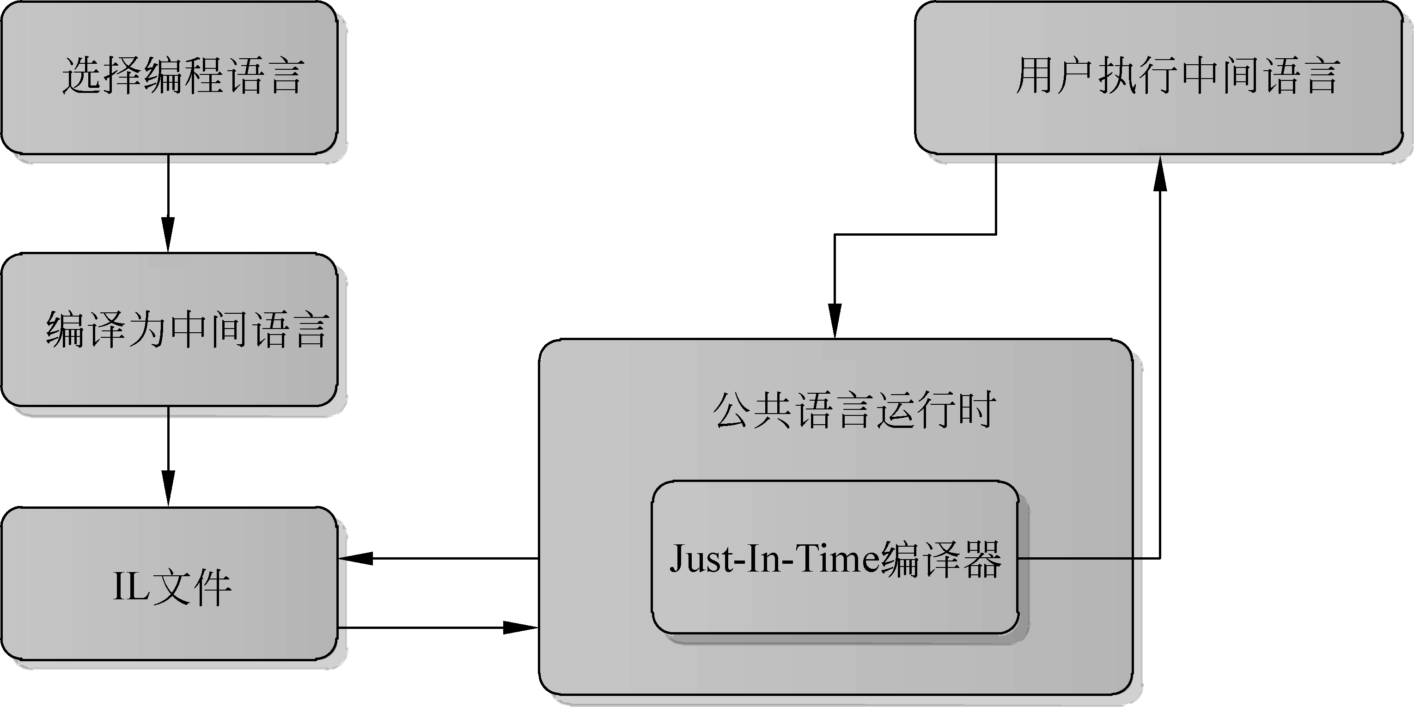
图1-4 创建托管代码的流程
托管代码具有许多优点，如下所示。
1．平台无关性
托管代码可以通过.NET Framework即时编译中间语言，因此开发者编写的代码与具体的操作平台没有直接关联，只要平台安装了.NET Framework，则编写的代码就可以在该平台上执行。这一特点与Java语言十分类似。
2．高性能
在实际应用中，IL比Java字节码作用更大，IL总是即时编译的，而Java字节码则仅仅是解释性的。JIT并不是将整个程序依次编译完（这样会使程序启动时间十分漫长），而只是编译程序调用的部分代码。某些代码编译过依次后，就不需要再重新编译了。
微软公司认为这个过程要比一开始就编译整个应用程序代码效率高一些，因为任何应用程序的大部分代码实际上并不是在每次运行时都执行的。这也解释了为何托管IL代码的执行速度几乎与内部机器代码的执行速度差不多。
3．语言的互操作性
使用IL不仅支持平台无关性，还支持语言的互操作性，就是能将任何一种语言编译为中间代码，编译好的代码可以与其他语言编译过来的代码交互操作。

1.2.5 自动内存管理
自动内存管理是CLR在托管执行过程中提供的服务之一。在使用传统的编程语言（例如，C、C++等）开发程序时，开发者往往需要自行编写代码来管理内存，为数据分配内存空间并不断地释放一些无用的空间。
CLR的自动内存管理机制可以由.NET Framework来管理内存的分配和释放，对于开发者而言，这就意味着开发托管应用程序时省略了管理内存的步骤，避免了忘记释放对象导致的内存泄漏。
1．分配内存
在初始化新进程时，CLR会为进程保留一个连续的地址空间区域。这个保留的地址空间称为托管堆（Manage Heap）。托管堆维护着一个指针，指向将在堆中分配的下一个对象地址。最初，该指针设置为指向托管堆的基址。
托管堆上部署了所有引用类型，应用程序在创建第一个引用类型时，将为托管堆基址中的类型分配内存。应用程序创建下一个对象时，垃圾回收期（Garbage Collector，GC）在紧接第一个对象后面的地址空间内为其分配内存。这样，只要地址空间可用，GC就会继续以这种方式为新对象分配空间。
从托管堆中分配内存要比非托管内存中分配速度更快，由于CLR通过为指针添加值来为对象分配内存，所以这几乎和从堆栈中分配内存一样快。另外，由于连续分配的新对象在托管堆中是连续存储的，所以应用程序可以快速访问这些对象。
2．释放内存
在托管模式下，每个应用程序都有一组根，这些根包含全局对象指针、静态对象指针、线程堆栈中的局部变量和引用对象参数以及CPU寄存器。每个根或引用托管堆中的对象，或设置为空。
GC可以访问由实时JIT编译器和运行时维护的活动根的列表，对照此列表检查应用程序的根，并在此过程中创建一个图表，包含所有可从这些根中访问的对象。另外，GC的优化引擎会根据所执行的分配决定执行回收的最佳时间，还会在执行回收时通过检查应用程序的根来确定程序不再使用的对象，并释放该对象占据的内存。
在回收的过程中，GC检查托管堆，查找无法访问对象所占据的地址空间块，发现无法访问的对象时，就使用内存复制功能来压缩内存中可访问对象，释放分配给不可访问对象的地址空间块。在压缩了可访问对象的内存后，GC就会作出必要的指针更正，一边应用程序的根指向新地址中的对象。

为了改进性能，CLR为单独堆中的大型对象分配内存，GC会自动释放大型对象的内存。但是，为了避免移动内存中的大型对象，GC不会压缩此内存。
3．级别和性能
为优化GC的性能，托管堆分为3个生成级别：0、1和2。CLR的GC算法基于以下几个普遍原理。
首先，压缩托管堆的一部分内存要比压缩整个托管堆的速度快；其次，较新的对象生存期较短，而较旧的对象生存期则较长；最后，较新的对象趋向于相互关联，并且大致同时由应用程序访问。
CLR的GC将新对象存储在0级托管堆中，在应用程序生存期早期创建的对象如果未被回收，则被升级并存储在第1级和第2级托管堆中。由于压缩托管堆的一部分要比压缩整个托管堆快，所以，此方案允许GC在每次执行回收时释放特定级别的内存，而不是整个托管堆的内存。
4．为非托管资源释放内存
除了为托管的资源释放内存外，CLR还可以为非托管资源释放内存。但是，这一过程需要显式清除。最常用的非托管资源类型是封装操作系统资源的对象，例如，文件句柄、窗口句柄或网络连接等。
虽然GC可以跟踪封装非托管资源托管对象的生存期，但却无法具体了解如何清理资源。创建封装非托管资源的对象时，建议在公共Dispose方法中提供必要的代码以清理非托管资源。通过提供Dispose方法，对象的用户可以在使用完对象后显式释放其内存。

1.3 .NET Framework类库
.NET Framework类库是一个与公共语言运行时紧密集成的可重用的类型集合，它是一个由Microsoft .NET Framework SDK中包含的类、接口和值类型组成的库。该库提供对系统功能的访问，是建立.NET Framework 应用程序、组件和控件的基础。.NET Framework类库中包含了.NET Framework中定义的所有类型。
.NET Framework类库与.NET Framework之间的关系，以及一些.NET Framework类库中的成员如图1-5所示。
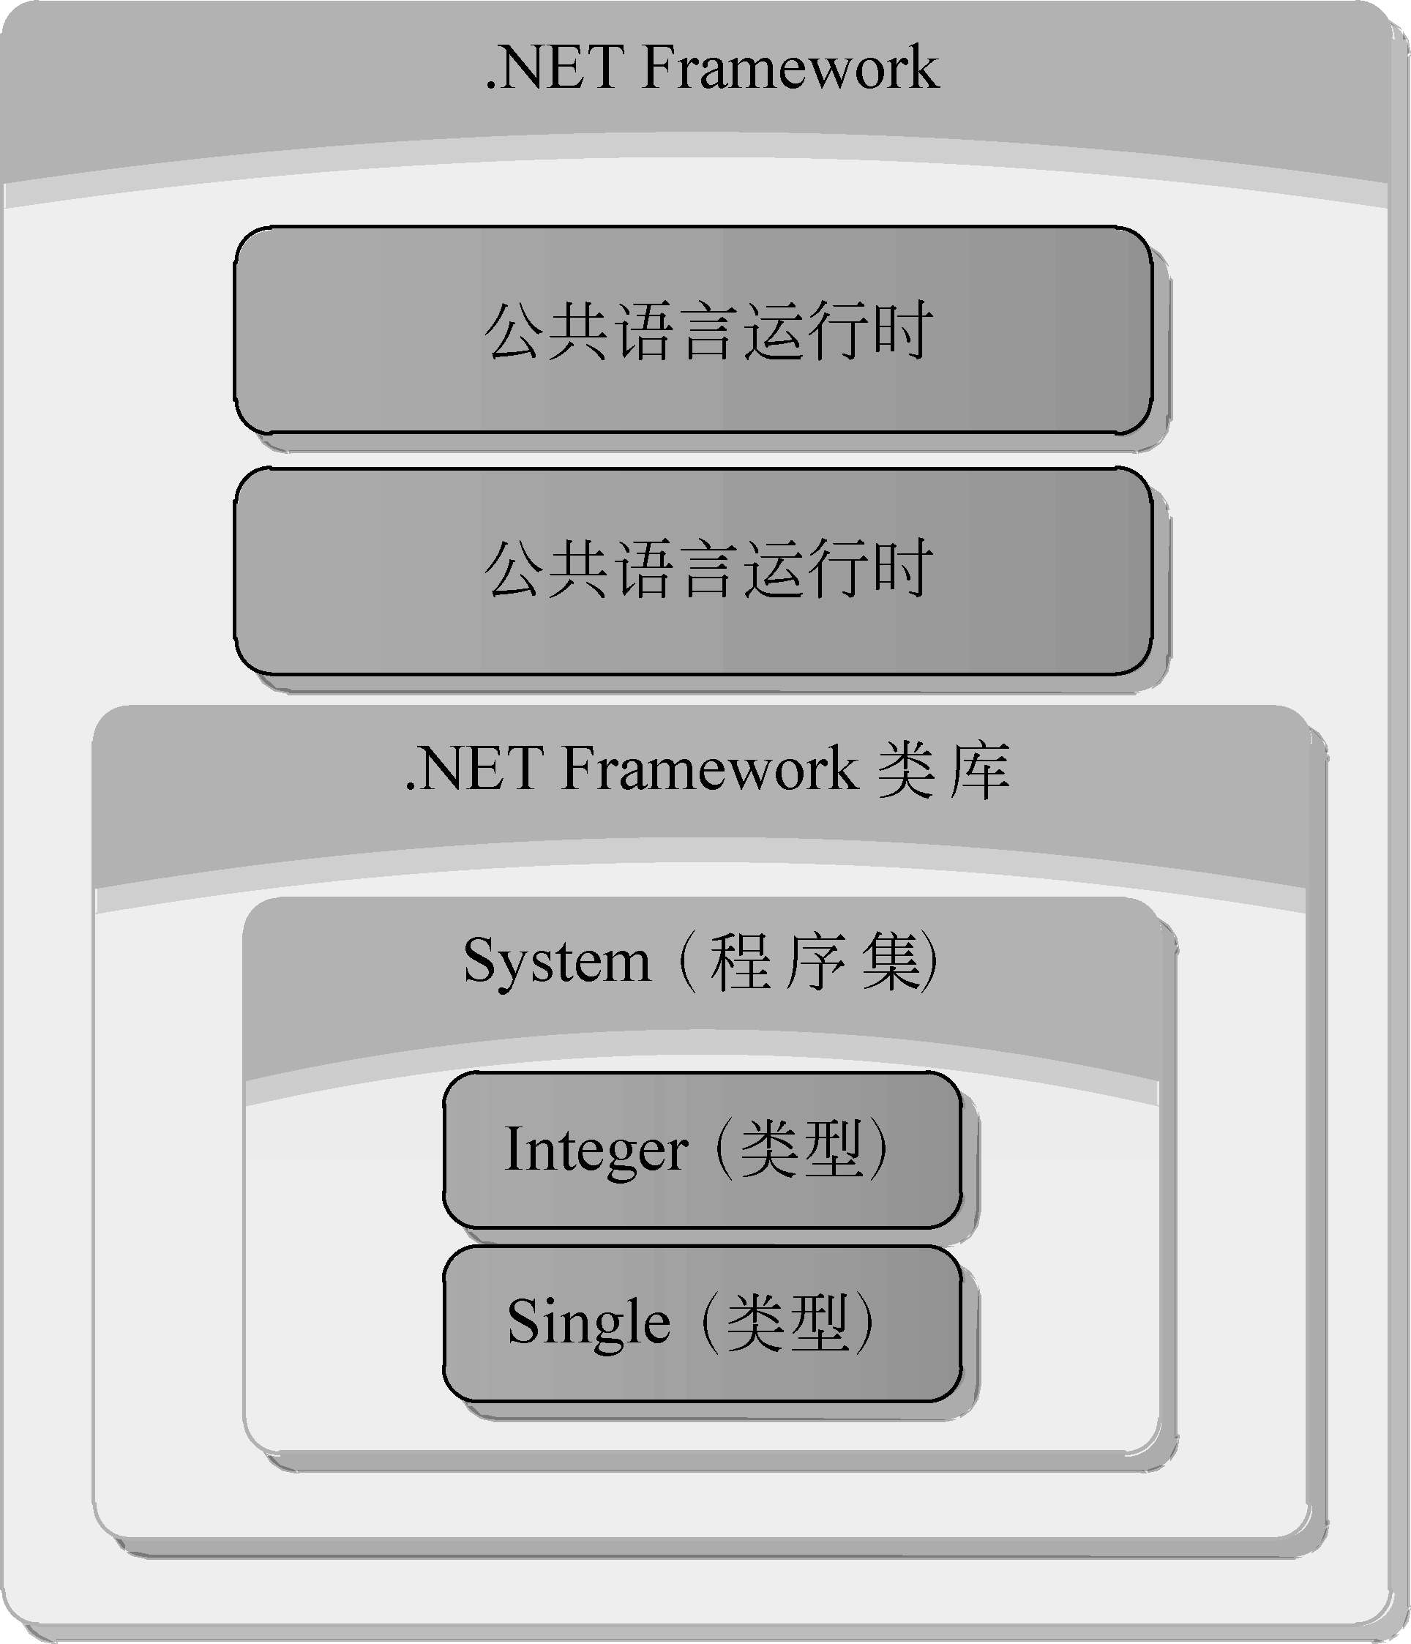
图1-5 .NET Framework类库与.NET Framework的关系
类型通过继承从其他类型创建。通过继承，一个类型可以访问另一个类型定义的方法和属性。另外，除了继承一个类型的属性和方法之外，还可以修改已有方法的动作或者属性的行为，这称为重写（Overriding）。
.NET Framework中的所有类型和用户创建的类型都组织成层次结构，.NET Framework层次结构的基本类型为System.Object，也就是说，System.Object类位于层次结构的最顶端，称为超类（Superclass），它提供了.NET Framework中所有类型的基本功能。表1-2列举出一些基本的服务。
表1-2 System.Object提供的服务
服务 | 说明
System.Object | 它提供了构造函数（Constructor）。而构造函数提供了从低层类型创建对象的机制
Equals方法 | 用于测试两个对象是否包含相同的数据。不同类型对于“相同”的定义也不同。Equals方法测试值是否相同，而不是引用是否相同
GetHashCode方法 | 用于定义类型的哈希函数
GetType方法 | 用于返回对象的数据类型。Type对象支持许多描述对象的属性
ToString方法 | 用于将对象的值转换为字符串，大多数类中会重写该方法。如果该方法没有被有效重写，将会返回完全限定的类名
ReferenceEquals方法 | 用于测试引用是否相等，也就是说测试两个对象变量是否引用了相同的类实例。或者说，ReferenceEquals测试两个对象变量引用了相同的内存地址，而不是测试两个对象变量包含相同的数据

由于System.Object是超类，所有其他类型都派生自该类，因此，所有的类型根据定义都必须支持上述方法。例如：System.ValueType继承自System.Object。System.ValueType重写了System.Object的方法以便提供适合值类型的功能。例如，Int32（Integer）和Single等数据类型是值类型，都派生于System.ValueType。当然有其他类型也派生自System.ValueType，例如，System.Enum派生自System.ValueType，提供枚举的功能，它同样重写了System.ValueType提供的方法，扩展了实现方式，提供了多个应用于枚举的方法。图1-6演示了.NET Framework类库中定义的一些类型之间的关系。
在图1-6中，Int16、Int32、Int64、Single、Double结构都派生自System.ValueType，System.Enum类也派生自System.ValueType，而System.ValueType派生自System.Object。Array和String类都直接派生自System. Object。这说明不管是什么类型都位于.NET Framework类层次结构的某个位置，最终都派生自基类型System.Object，这也是理解.NET Framework类库的关键。
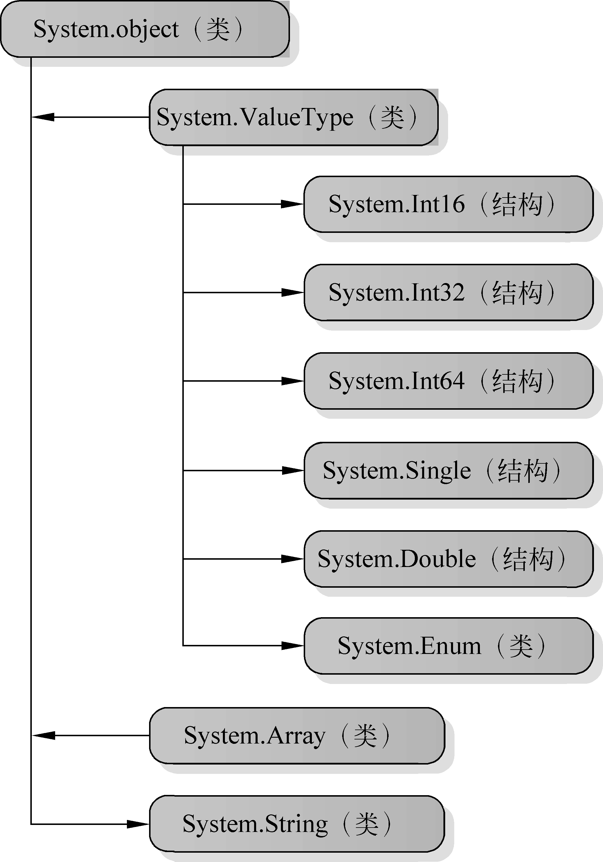
图1-6 .NET Framework类型层次结构

1.4 程序集
程序集（Assembly）是.NET Framework的生成块，其构成了部署、版本控制、重复使用、激活范围控制和安全权限等基本单元。程序集向公共语言运行库提供了解类型实现所需要的信息，是为共同运行和形成功能逻辑单元而生成的类型和资源的集合。

1.4.1 程序集概述
程序集仅在需要时才加载。如果不使用程序集，则不会加载。程序集可以包含一个或多个模块。例如，计划较大的项目时，可以让几个各个开发人员负责单独的模块，并通过组合所有这些模块来创建单个程序集。
1．程序集的功能
程序集是任何.NET Framework应用程序的基本构造块，是大型项目中管理资源的有效途径，可以实现如下功能。
- 包含公共语言运行库执行的代码
如果可移植可执行（PE）程序没有相关联的程序集清单，则将不执行该文件中的IL代码。这里需要注意，每个程序集只能有一个入口点（即WinMain或Main）。
- 形成安全边界
程序集就是在其中请求和授予权限的单元，因此使用程序集可以构成一个安全的边界，保护代码不被未授权的用户访问。
- 形成类型边界
每一类型的标识均包括该类型所驻留的程序集的名称。在一个程序集范围内加载的 MyType类型不同于在其他程序集范围内加载的 MyType 类型。
- 形成引用范围边界
程序集的清单包含用于解析类型和满足资源请求的程序集元数据。它指定在该程序集之外公开的类型和资源。该清单还枚举它所依赖的其他程序集。
- 形成版本边界
程序集是公共语言运行库中最小的可版本化单元，同一程序集中的所有类型和资源均会被版本化为一个单元。程序集的清单描述您为任何依赖项程序集所指定的版本依 赖性。
- 形成部署单元
当一个应用程序启动时，只有该应用程序最初调用的程序集必须存在。其他程序集（例如，本地化资源和包含实用工具类的程序集）可以按需检索。这就使应用程序在第一次下载时保持精简。
- 支持并行执行的单元
程序集可以是静态的或动态的。静态程序集包括.NET Framework类型（接口和类），以及该程序集的资源（Bitmap位图、JPEG图像、资源文件等），其存储在磁盘上的可移植可执行程序中。动态程序集直接从内存中运行并且在执行前部存储到磁盘上，但可以在执行动态程序集后将其保存在磁盘上。
2．程序集的优点
程序集的使用简化了Windows应用程序开发，提高了多种可执行程序之间代码的重用性，并使得多种程序之间可以相互兼容、共同执行。使用程序集的优点主要包括以下几种。
- 版本控制
程序集旨在简化应用程序部署并解决在基于组件的应用程序中可能出现的版本控制问题。在传统的Windows程序开发中，开发者往往需要花费大量的时间来使所有必需的Windows注册表项保持一致，以便激活.COM类。程序集是不依赖于注册表项的自述组件，所以程序集使无相互影响的应用程序安装成为可能，同时还使应用程序的卸载和复制得以简化。
- 解决DLL冲突
为了解决版本控制问题以及导致DLL冲突的其余问题，运行库使用程序集来使开发人员能够指定不同软件组件之间的版本规则，提供强制实施版本控制规则的结构，并提供允许同时运行多个版本的软件组件（称作并行执行）的基本结构。
3．.NET Framework中的程序集
.NET Framework类库是由许多程序集构成的，以实现读取、写入文件，以及从数据库保存和检索信息、提供窗体的功能。在.NET Framework中常用的程序集主要包括以下几种。
- System.dll
该程序集用于定义主要值数据类型，如Integer、Long等，另外还定义了最基本的引用数据类型，例如，System.Object等。
- System.Windows.Forms.dll
该程序集包含用来实现桌面应用程序的窗体组件，以及创建这些窗体组件的控件，例如，按钮、单选按钮、复选框、文本域等。
- System.XML.dll
该程序集包含处理XML文档所必须的组件，XML是ADO.NET与Internet相关服务的主要传输接口，是多种程序之间的通用接口数据格式。
- System.Drawing.dll
该程序集包含用于向输出设备（如屏幕、打印机等）绘制各种矢量图形（如直线、圆形、多边形等）的组件。
- System.Data.dll
该程序集用于定义组成ADO.NET的组件，而ADO.NET提供了Visual Studio.NET使用的数据库服务。

1.4.2 程序集内容
程序集的内容主要由4个元素组成，即包含程序集元数据的程序集清单、类型源数据、实现这些类型的MSIL代码以及资源集等。其中，程序集清单是最重要的组成部分，也是必须存在的组成部分。其他3种元素的作用是为程序集提供各种有意义的功能。
以上4种元素有几种分组方法，开发者可以将所有元素分组到单个物理文件中，该文件可以包含编译代码的模块、资源（例如，Bitmap位图或JPEG图像等）或应用程序所需的其他文件，如图1-7所示。
如开发者希望组合以不同语言编写模块并优化应用程序的下载过程，则可以创建一个多文件的程序集。优化下载过程的方法是将很少使用的类型放入只在需要时才下载的模块中。
假设应用程序的开发者已选择将一些实用工具代码单独放入另一模块中，同时在其源文件中保留一个较大的资源文件（例如，Bitmap位图）。.NET Framework只在文件被引用时才下载该文件，则可以通过将代码保留在独立于应用程序的文件中来优化下载性能，如图1-8所示。
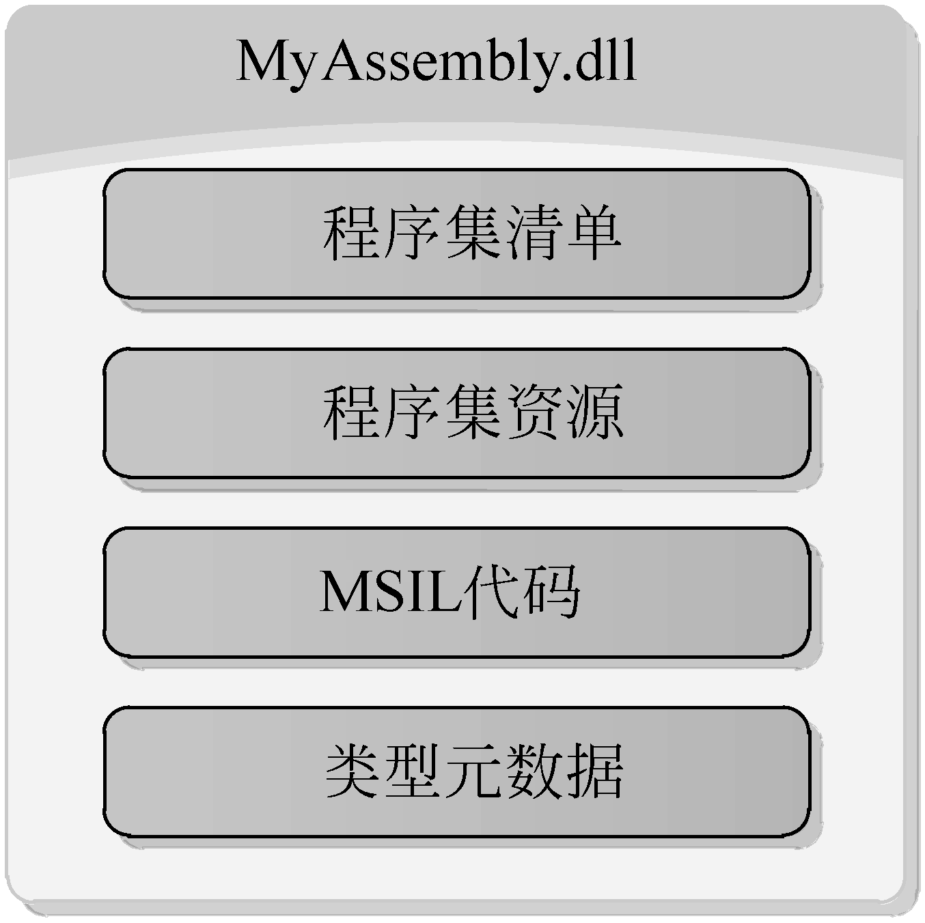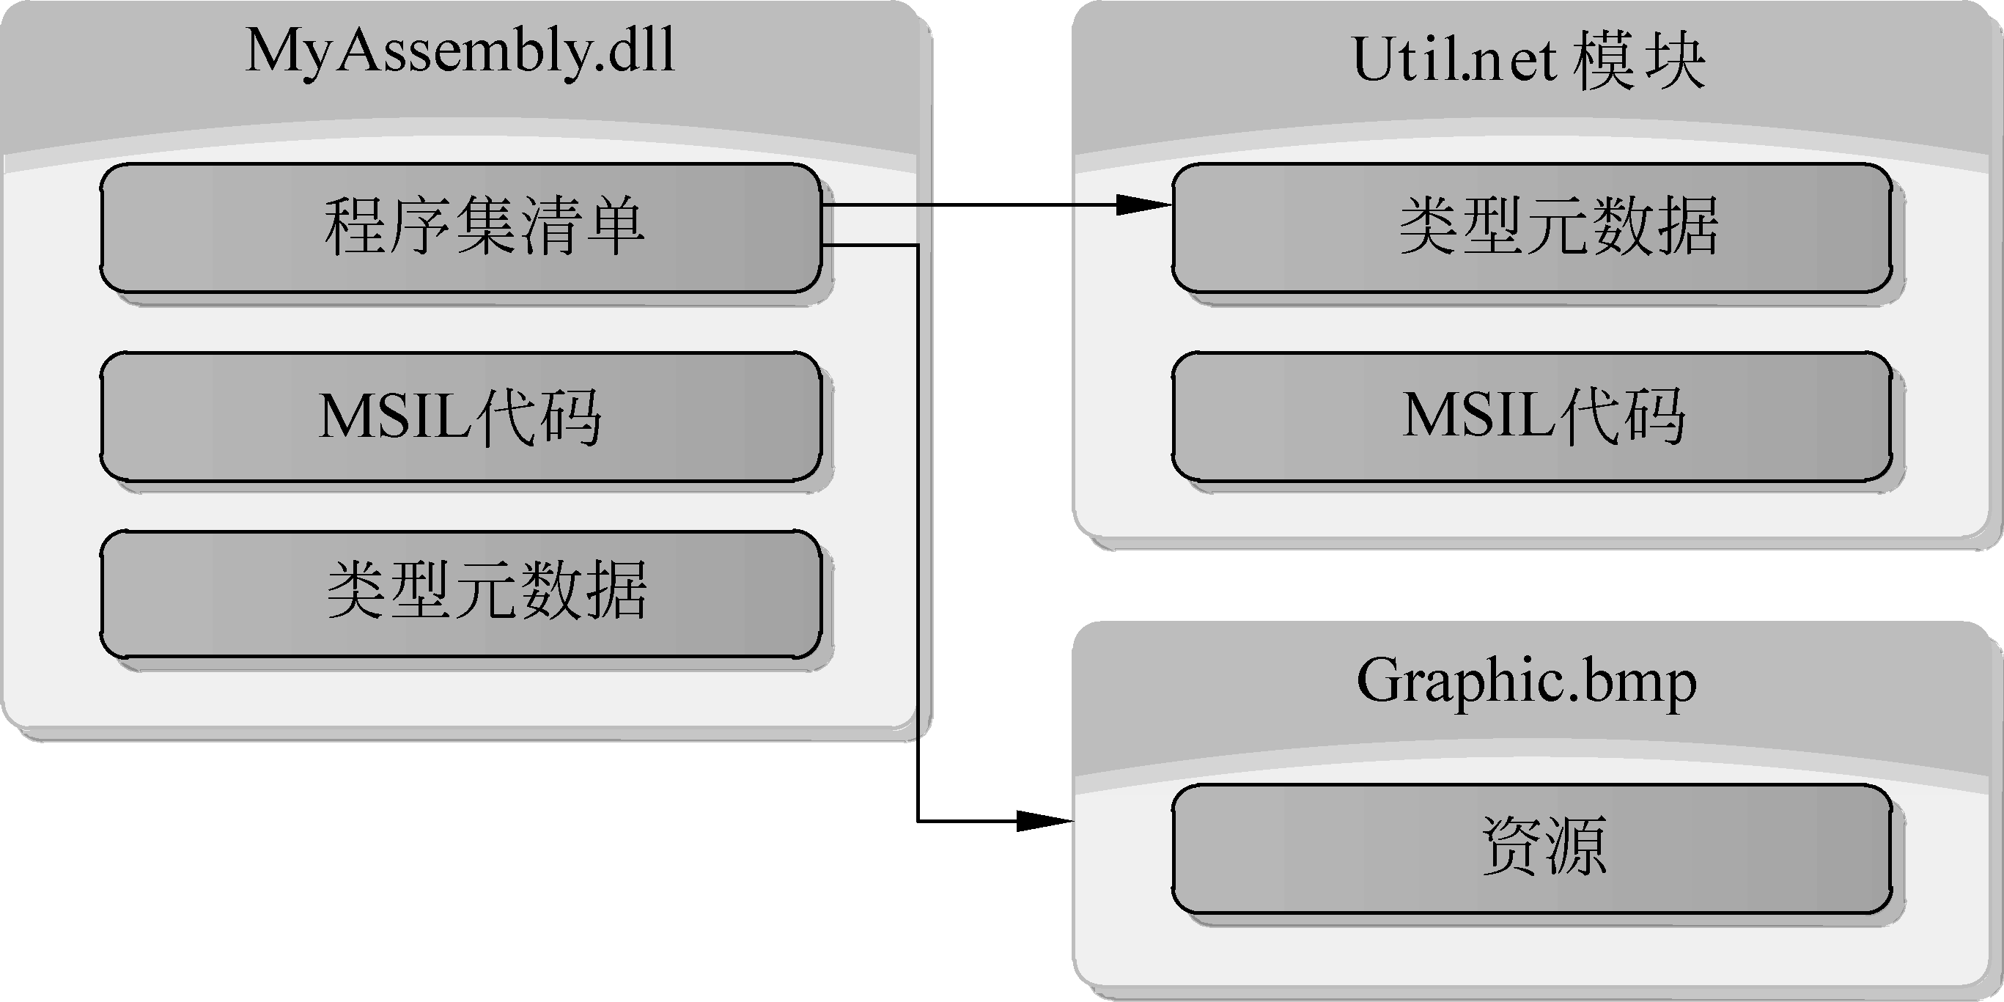
图1-7 单文件程序集 图1-8 多文件程序集
在多文件程序集中，所有文件均属于同一个程序集。以图1-8为例，在文件系统中，这3个文件是独立的文件，当这3个文件按照指定的路径存放时，即可发挥类似图1-7中的单文件程序集的作用。

1.4.3 程序集清单
程序集清单是描述该程序集中各元素彼此关联关系的数据集合，是程序集中最重要的内容。在程序集清单中包含置顶该程序集的版本要求、安全标识所需的所有元数据，以及定义该程序集的范围和解析对资源和类的引用所需的全部元数据。每一个程序集，无论其属于静态程序集还是动态程序集，均应包含程序集清单。
程序集清单可以存储在具有MSIL代码的PE文件（“.exe”或“.dll”）中，也可存储在只包含程序集清单信息的独立PE文件中，如图1-9所示。
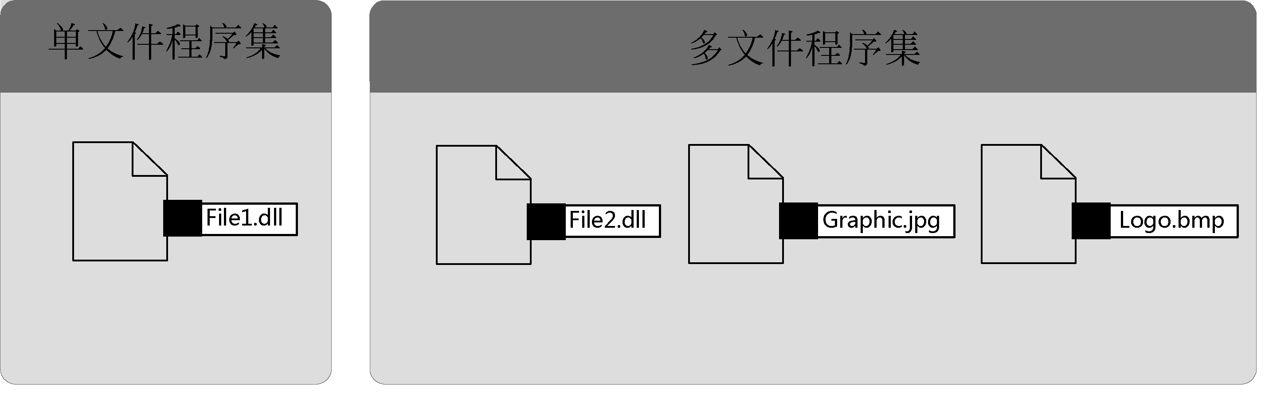
图1-9 单文件和多文件的程序集清单
对于一个有关联文件的程序集，该清单将被合并到PE文件中，以构成单文件程序集。开发者可以创建有独立的清单文件，或清单被合并到同一多文件程序集中某PE文件的多文件程序集。每一个程序集的清单均可以执行以下功能。
- 枚举构成该程序集的文件。
- 控制对该程序集的类型和资源的引用。
- 控制如何映射到包含其声明和实现的文件。
- 枚举该程序集所引来的其他程序集。
- 呈献程序集字数。
程序集的清单中包含多种信息，其中，程序集名称、版本号、区域性和强名称信息构成程序集的标识。所有程序集中包含的信息如表1-3所示。
表1-3 程序集清单的信息
信息 | 说明
程序集名称 | 指定程序集名称的文本字符串
版本号 | 主版本号和次版本号，以及修订版本号和内部版本号。公共语言运行库使用这些编号来强制实施版本策略
区域性 | 有关该程序集支持的区域性或语言信息。此信息只应用于将一个程序集指定为包含特定区域性或特定语言信息的附属程序集（具有区域性信息的程序集被自动假定为附属程序集）
强名称信息 | 如已为程序集提供了强名称，则此处信息将为来自发行者的公钥
程序集中所有文件列表 | 在程序集中包含的每一文件的散列及文件名。构成程序集的所有文件所在的目录必须是包含该程序集清单的文件所在的目录
续表
信息 | 说明
类型引用信息 | 运行库用来将类型引用映射到包含其声明和实现的文件的信息。该信息用于从程序集导出的类型
有关被引用程序集的信息 | 该程序集静态引用的其他程序集的列表。如依赖的程序集具有强名称，则每一引用均包括该依赖程序集的名称、程序集元数据（版本、区域性、操作系统等）和公钥

在代码中使用程序集属性，开发者可以添加或更改程序集清单中的一些信息，还可以更改版本信息和信息属性，包括商标、版权、产品、公司和信息版本等。

1.5 .NET开发工具
软件开发是一项系统工程，其本身需要项目策划、项目开发和后期维护3个主要的步骤。以最主要的项目开发步骤而言，其包括代码的编写、编译和调试等过程。在这些过程中，需要使用到多种软件，例如，编程语言编辑器、编译器/解释器、调试器等。
早期的开发者往往使用一些非常简陋的软件开发工具，随着软件开发技术的逐渐发展，越来越多的开发者趋向于使用一些集语言编辑、代码编译和调试于一体的综合性软件包，这一趋势促使IDE软件诞生。
IDE（Integrated Development Environment，集成开发环境）是一种综合性的软件开发辅助工具，其通常包括编程语言编辑器、编译器／解释器、自动建立工具，通常还包括调试器，有时还会包含版本控制系统和一些可以设计图形用户界面的工具。在开发基于.NET Framework的应用程序时，最常用的开发工具就是微软公司开发的Microsoft Visual Studio系列。

1.5.1 Visual Studio 2010简介
Microsoft Visual Studio 2010是微软公司开发的Microsoft Visual Studio系列IDE最新版本，也是目前唯一支持.NET Framework 4.0开发工具的IDE。Visual Studio 2010是一套完整的开发工具，其本身包含代码编辑器、编译器/解释器、调试工具、安装包建立工具等多种工具，适合开发各种Windows程序，其与.NET Framework的关系如图1-10 所示。
Visual Studio是一款强大的.NET Framework平台开发工具，也是开发Windows应用程序最流行的开发工具。它主要包含以下几种功能。
- 支持多种语言的代码编辑器
Visual Studio集成开发环境作为之前多种微软提供的开发工具的集大成者，提供了功能强大的代码编辑器和文本编辑器，允许开发者编写XHTML、HTML、CSS、JavaScript、VBScript、C#、C++、J#、VB.NET、JScript.NET等多种编程语言的代码，并可以通过组件的方式安装更多第三方的编程语言支持模块，支持编写更多的第三方编程语言。
在编写以上各种编程语言时，Visual Studio提供了强大的代码提示功能和语法纠正功能，降低开发者学习编程语言的成本，提高了程序开发的效率。
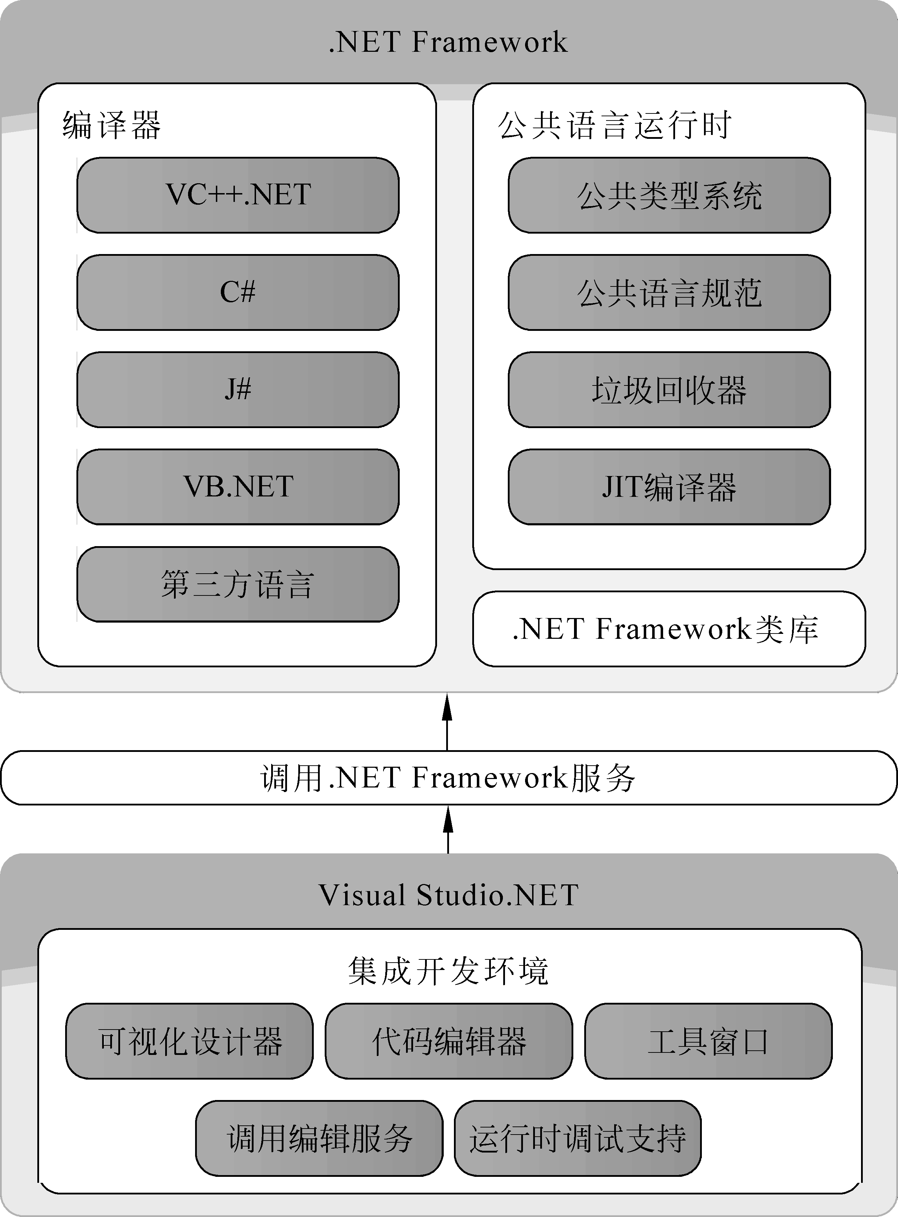
图1-10 .NET Framework与Visual Studio的关系
- 编译部署
Visual Studio提供了强大的编程语言与中间语言编译功能，可以将其自身支持的多种编程语言和用户扩展的更多编程语言编译为统一的中间语言，并将其打包为程序集，发布和部署到各种服务器与终端上。
- 设计用户界面
Visual Studio提供了功能强大的Windows窗体设计工具，允许开发者为Windows应用程序设计统一风格的窗口、对话框等人机交互界面，使用窗体控件实现软件与用户的交互。
- 团队协作
Visual Studio提供了代码版本管理工具以及SVN平台等多种团队协作工具，帮助开发团队协同开发工作、管理开发进度、提高团队开发的效率。另外，用户也可使用最先进的Team Foundation Server服务器套件，更高效地进行版本控制、工作项跟踪、构件自动化、生产报表与规划工作簿。
- 多平台程序发布
Visual Studio具有强大的代码编译器和解析器，可以发布基于桌面、服务器、移动终端和云计算终端的多种应用程序。在非Windows平台应用方面，Visual Studio也可以开发支持最新Web标准的前端网页，并针对多种网页浏览器进行调试。

1.5.2 安装与配置Visual Studio 2010
在安装Visual Studio 2010时，需要先做好安装的准备工作，包括卸载系统中不必要的软件（最好使用新安装的操作系统），以及从微软官方网站下载和安装.NET Framework 3.5、.NET Framework 4.0等安装包等。如果在开发过程中需要数据库管理系统的支持，还需要另外安装相应的数据库程序。
用户可以从多方面获取Visual Studio 2010的安装程序，例如，从微软的MSDN Technet在线购买授权，并通过MSDN下载安装镜像，或者直接从软件零售店购买实体安装光盘等。
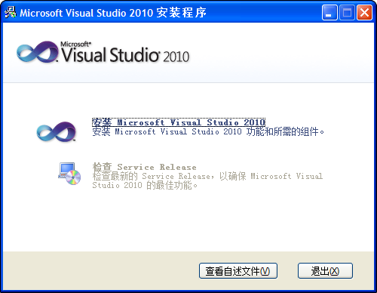
图1-11 开始安装Visual Studio 2010
1．安装Visual Studio 2010
以Windows XP操作系统为例，将实体安装光盘插入本地光盘驱动器，或使用虚拟光驱软件加载安装镜像，然后即可在弹出的【自动播放】对话框中选择【运行autorun.exe】选项，打开【Microsoft Visual Studio 2010安装程序】对话框，如图1-11所示。

在【Microsoft Visual Studio 2010安装程序】对话框中选择【安装Microsoft Visual Studio 2010】选项，安装程序就会自动加载安装组件，启动【Microsoft Visual Studio 2010旗舰版】对话框，如图1-12所示。在该对话框中单击【下一步】按钮。
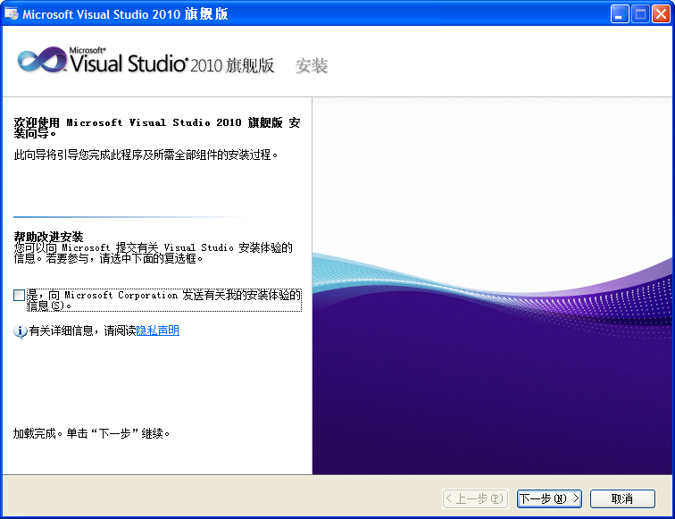
图1-12 初始化完成后选择
在更新的对话框中选择【我已阅读并接受许可条款】选项，如图1-13所示，然后即可单击【下一步】按钮。
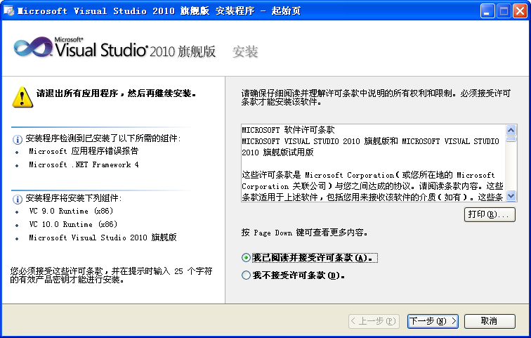
图1-13 同意许可条款
在更新的对话框中选择安装的路径和各种组件，包括编程语言支持和各种编译与调试工具，如图1-14所示，然后单击【安装】按钮。
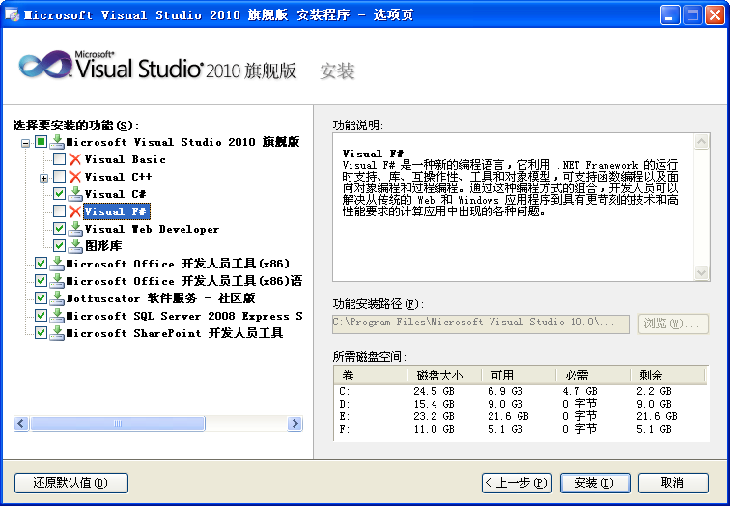
图1-14 选择安装路径和组件

在更新的对话框中，即可查看正在安装的各种组件以及安装的进度。这一过程为自动过程，无须用户干涉。在安装过程中，可能需要更新一些Windows组件，并重新启动计算机。在安装完成后，将显示完成报告的对话框，如图1-15所示。

